**Algoritmos.**

La palabra algoritmo procede del vocablo latino algoritm, que a su vez es la traducción del nombre árabe de Al – Khwarizmi (un destacado matemático árabe del siglo IX)

Generalmente un problema se conceptualiza como un cuestionamiento que requiere una solución, que en un primer momento es desconocida.

El proceso de una solución está conformado por ciertos elementos, tales como: datos (elementos de entrada), trabajo de la solución (proceso) y resultado (salida). El proceso de solución de problemas en el ámbito informático, lo realizarás con el conocimiento y construcción de los algoritmos a partir de las herramientas más conocidas para su especificación que son: el pseudocódigo y el diagrama de flujo.

En términos generales un algoritmo es:

Un conjunto finito de instrucciones o pasos claros que sirven para ejecutar una tarea o resolver un problema. En otras palabras, es una secuencia finita de operaciones realizables y precisas, cuya ejecución presenta una solución general para un problema dado.

Para ello el algoritmo debe ser:

* Capaz de solucionar el problema. Al obtener la respuesta correcta al problema y tras un número determinado de pasos.
* General. Si se sigue el mismo proceso más de una vez llegaremos al mismo resultado.
* Claro. Es decir, que no tenga ambigüedades, y que sea posible describir cada paso de manera que se realice de la forma en que fue diseñado.
* Finito. Debe tener un determinado número y secuencia de pasos.
* Preciso. Cada paso a seguir tiene un orden de realización, dado. Hay actividades que se pueden llevar a cabo de manera paralela (a un mismo tiempo) y otras que pudiesen intercambiarse sin modificar el resultado, pero en general debe ejecutarse en la forma en que fue diseñado.

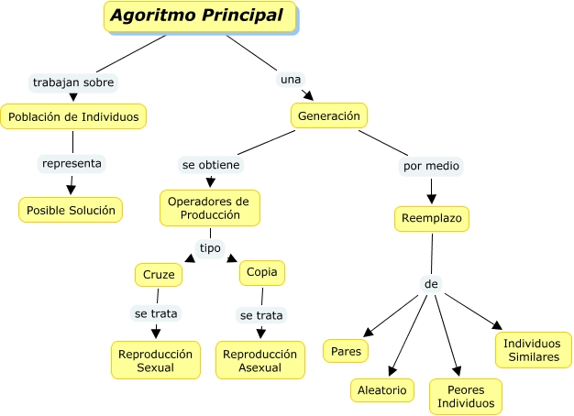Un algoritmo puede ser representado por medio de un diagrama o un mapa espresando el plan o solución al problema.

Es necesario que estés consciente de que no hay una sola forma de diseñar algoritmos, como el ser humano tiene diferentes formas de pensar para dar solución a sus problemas por diferentes caminos y lograr el mismo resultado, lo mismo sucede con los algoritmos.

